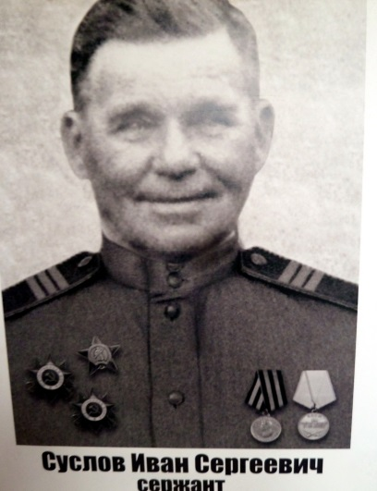
Суслов Иван Сергеевич, родился 28 января 1910 года в Зональном районе Алтайского края. Он работал на железнодорожной станции Зональная сначала путевым рабочим, а затем мастером. К 1941году у него подрастали трое детей. Но началась Великая Отечественная Война.

29 июня 1941 года моего прадеда призвали в должности ефрейтора связиста-разведчика в Управление Командующего артиллерийской 33 армии. В его обязанности входило вычисление точного расположения врага и передачи по связи координат, по которым артиллерия должна была вести огонь. От точности информации зависело, уничтожен будет враг или погибнут солдаты Красной Армии. Если во время боев между военными частями пропадала связь, дед под пулями искал место порыва линии связи, чинил ее. Этим самым он не раз спасал своих товарищей, за что получил награды: медаль За боевые заслуги, Орден Красной звезды, Орден Отечественной войны 2 степени.
Когда деда представляли ко второму Ордену Красной Звезды, он отказался от награды, а взамен попросил разрешения командира отпустить его в увольнительную на один месяц, чтобы добраться до дома и повидаться с родными и близкими. Прадед один из немногих, призванных на войну мужчин, проведал свою семью и снова вернулся на фронт.
За исключением этого одного месяца мой прадед с 1941 по 1945 годы был на линии фронта со своей артиллерийской дивизией. Участвовал в освобождении Польши и Венгрии.
В ходе боевых действий дед был тяжело ранен осколком в легкое, лечился в госпитале, а после продолжал воевать, защищать свою Родину. 30 октября 1945 года он был демобилизован в должности сержанта.
После возвращения с фронта мой прадед со своей семьей переехал жить в село Соколово Алтайского края, где он продолжил работать начальником железнодорожной станции с. Соколово. В 1948 году родился мой дедушка. В 1956 году вся семья моего прадеда переехала жить в Кемеровскую область в г. Киселевск. Прадед устроился на работу в Погрузо-Транспортное Управление (ПТУ) г. Киселевска, конечно же, на железную дорогу. Там он работал бригадиром пути, а потом мастером. В 1971 году он вышел на пенсию. Но даже, находясь на заслуженном отдыхе, он очень часто навещал свое ПТУ. Его приглашали на прежнюю работу, чтобы он поделился своим опытом, да и просто пообщаться, так как прадед был очень интересным человеком.
Мой прадед умер 8-го сентября 1993 года в возрасте 83-х лет. Его боевая рана, тот осколок, который с самой войны так и был в его легком, давал о себе знать. Но всю свою жизнь мой прадед был жизнерадостным человеком и никогда не унывал. Когда его хоронили, все железнодорожные станции в г. Киселевске остановили свою работу, даже поезда, которые двигались, остановили свой ход и гудели, отдавая последний свой салют и дань уважения моему прадеду. Иван Сергеевич воспитал четверых детей и десятерых внуков, которые дали жизнь 17-ти его праправнукам. Все мы помним и благодарим его за подвиг – Великую победу!
С огромным уважением к заслугам моего прадеда, Якимова Полина, ученица 8 «А» МБОУ «Гимназия№21»

